**2024年5月份校领导、行政、家长每日现场陪餐照片**

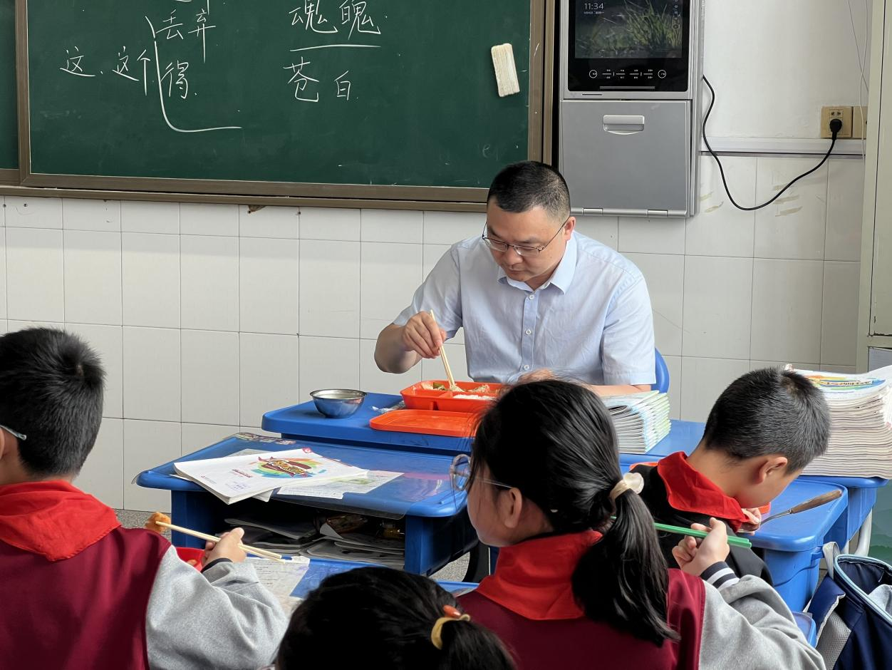

陪餐时间：5月6日 陪餐人员：家长代表

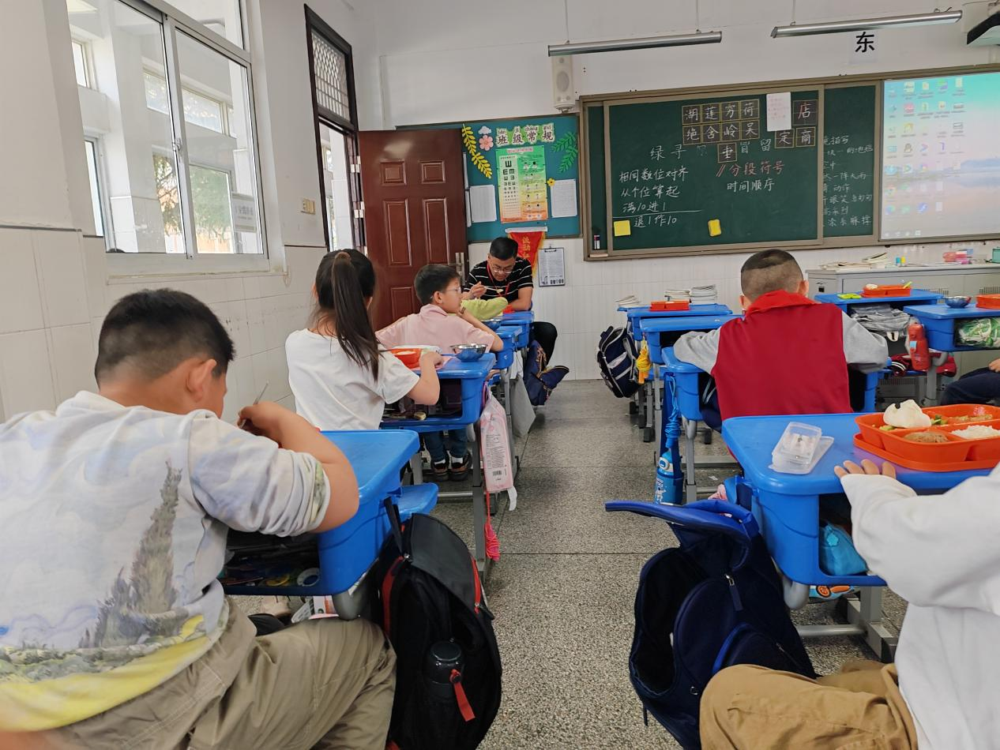

陪餐时间：5月7日 陪餐人员：学校领导

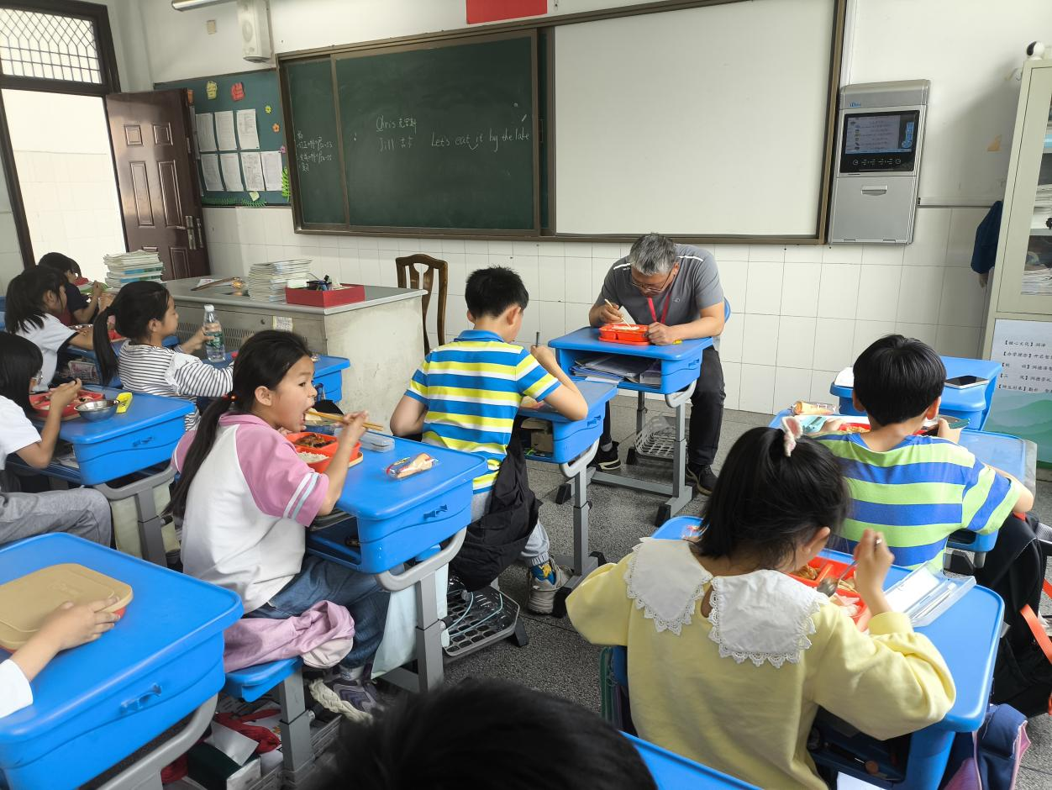

陪餐时间：5月9日 陪餐人员：学校行政

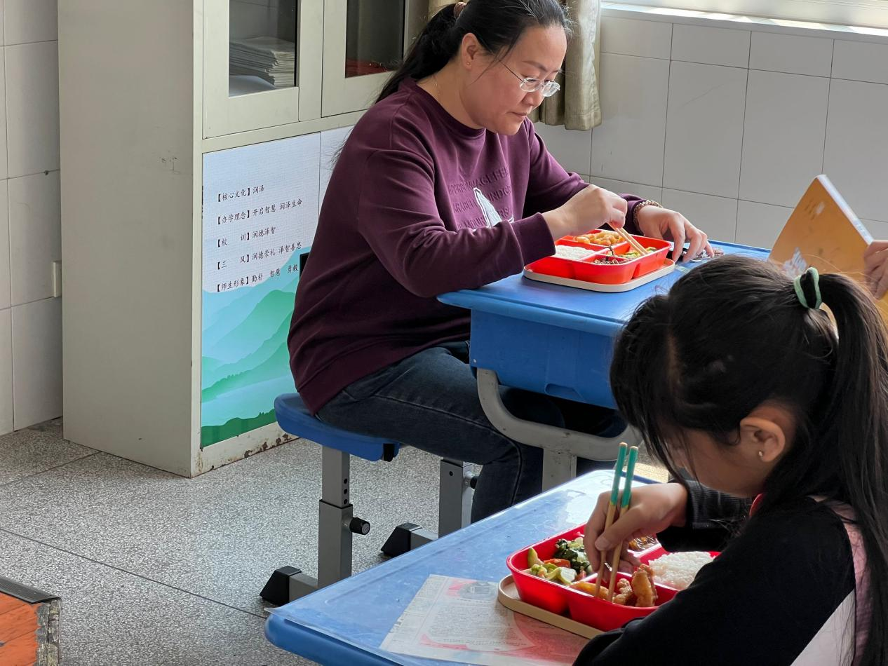

陪餐时间：5月10日 陪餐人员：家长代表

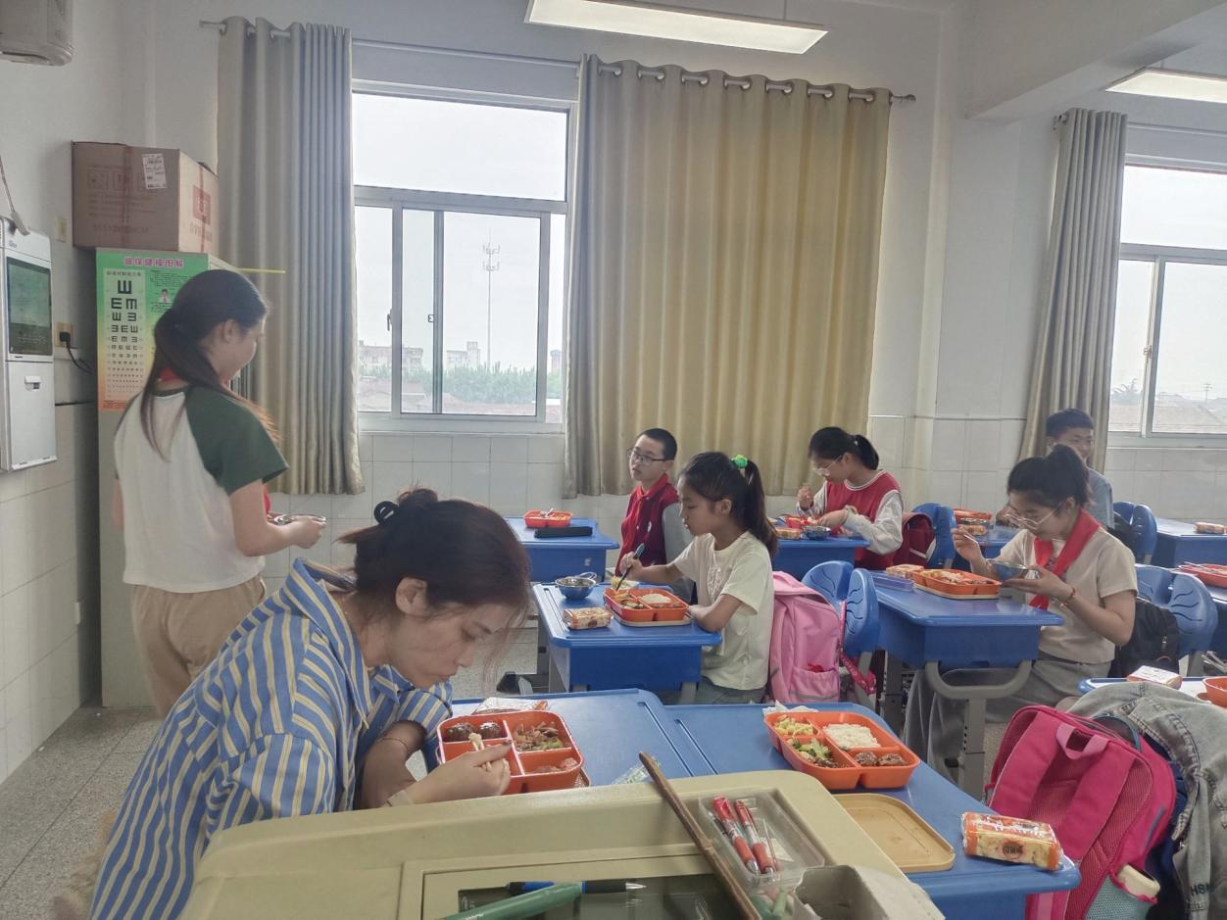

陪餐时间：5月11日 陪餐人员：家长代表

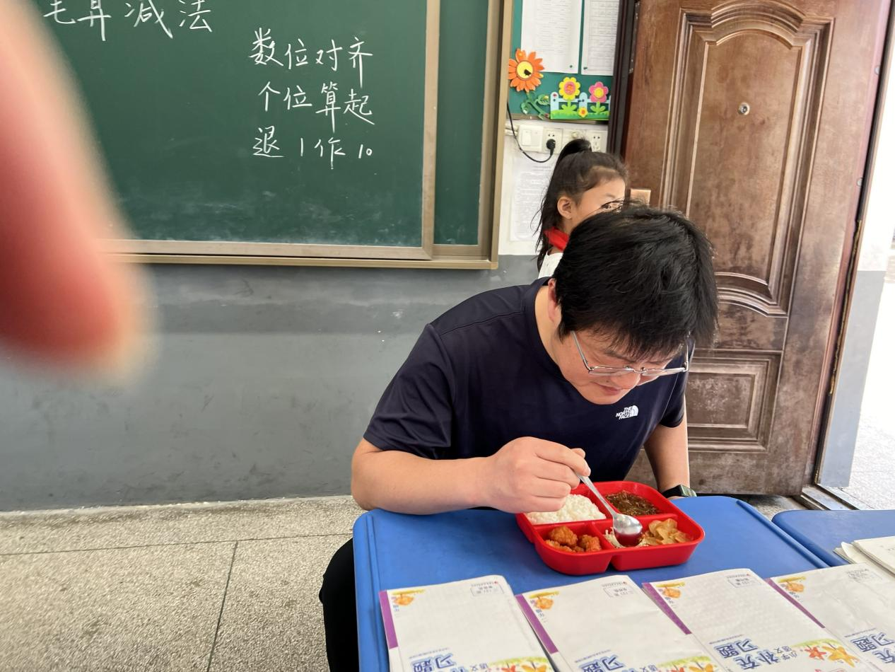

陪餐时间：5月13日 陪餐人员：学校行政

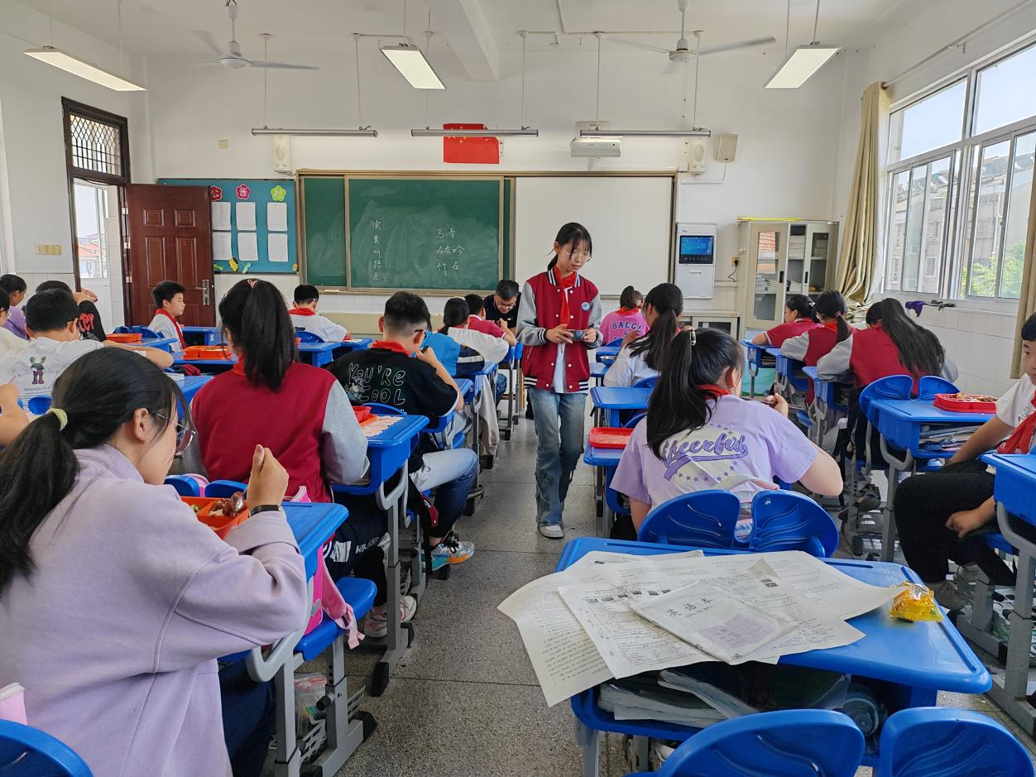

陪餐时间：5月14日 陪餐人员：学校领导

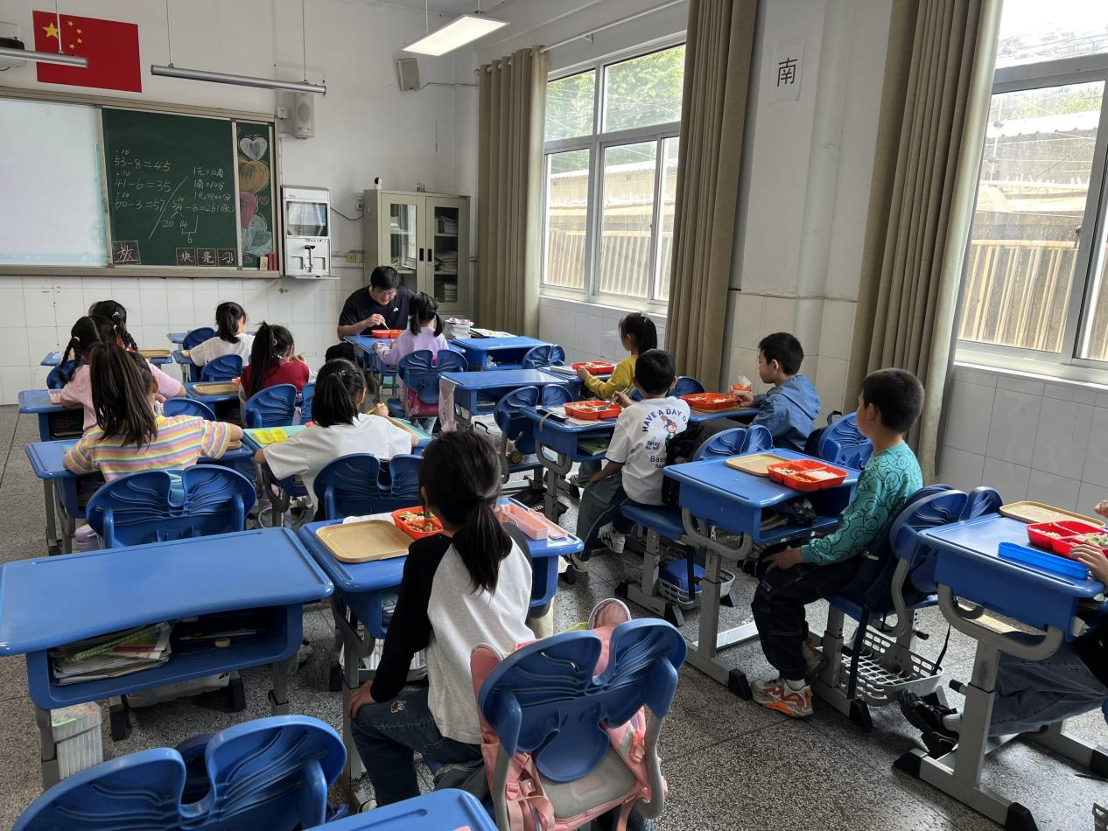

陪餐时间：5月15日 陪餐人员：学校行政

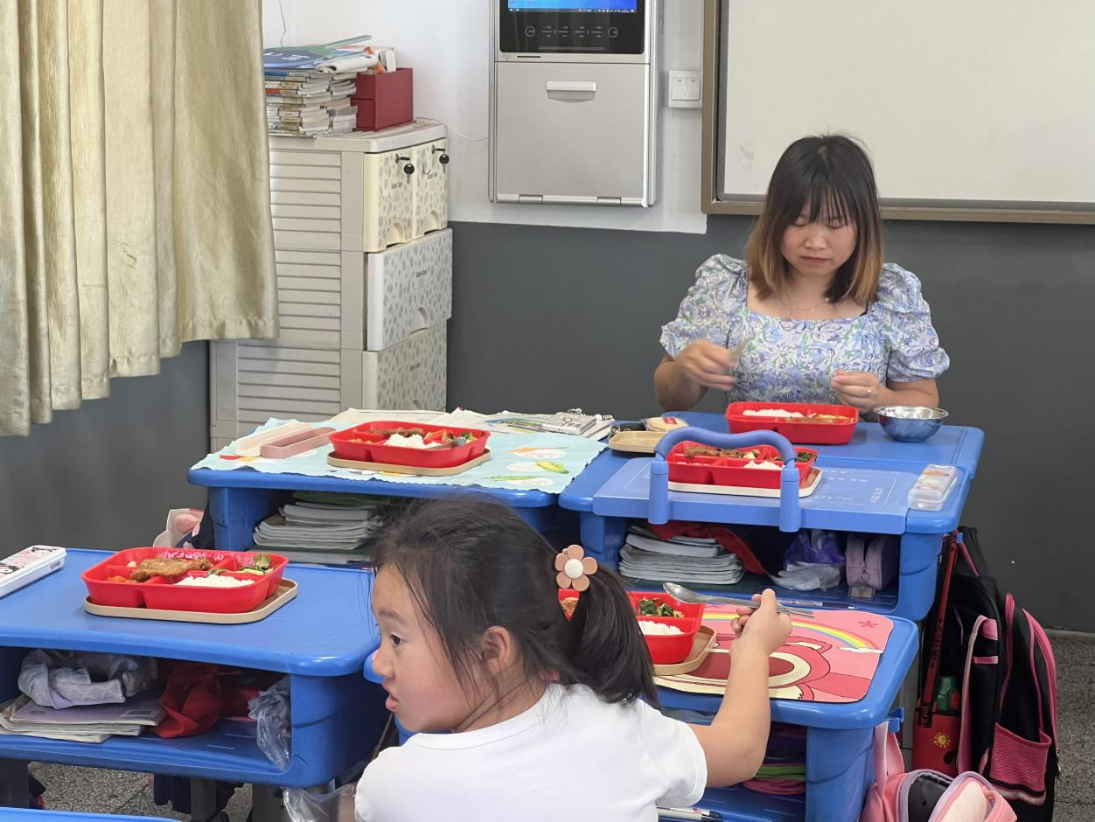

陪餐时间：5月16日 陪餐人员：家长代表

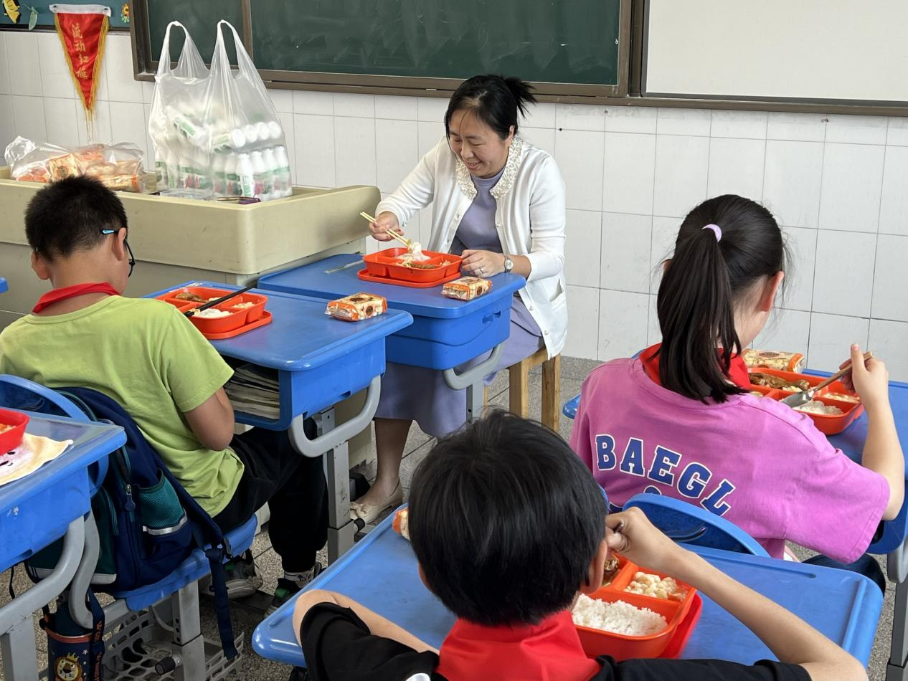

陪餐时间：5月17日 陪餐人员：家长代表

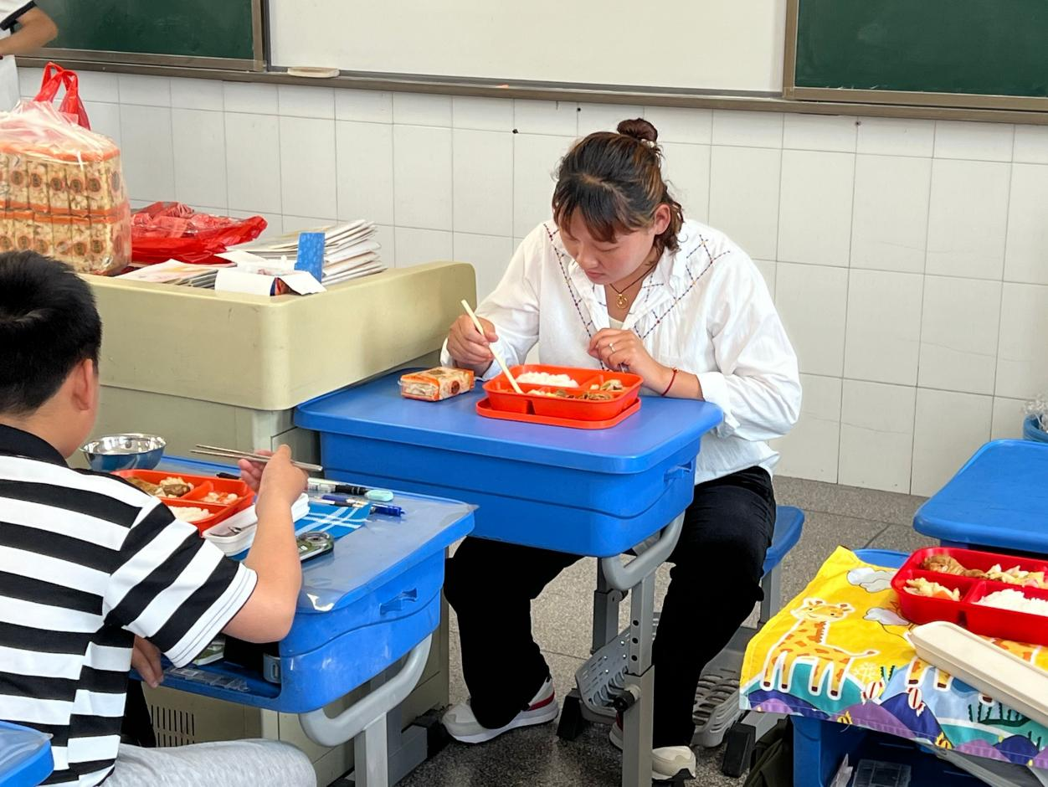

陪餐时间：5月18日 陪餐人员：家长代表

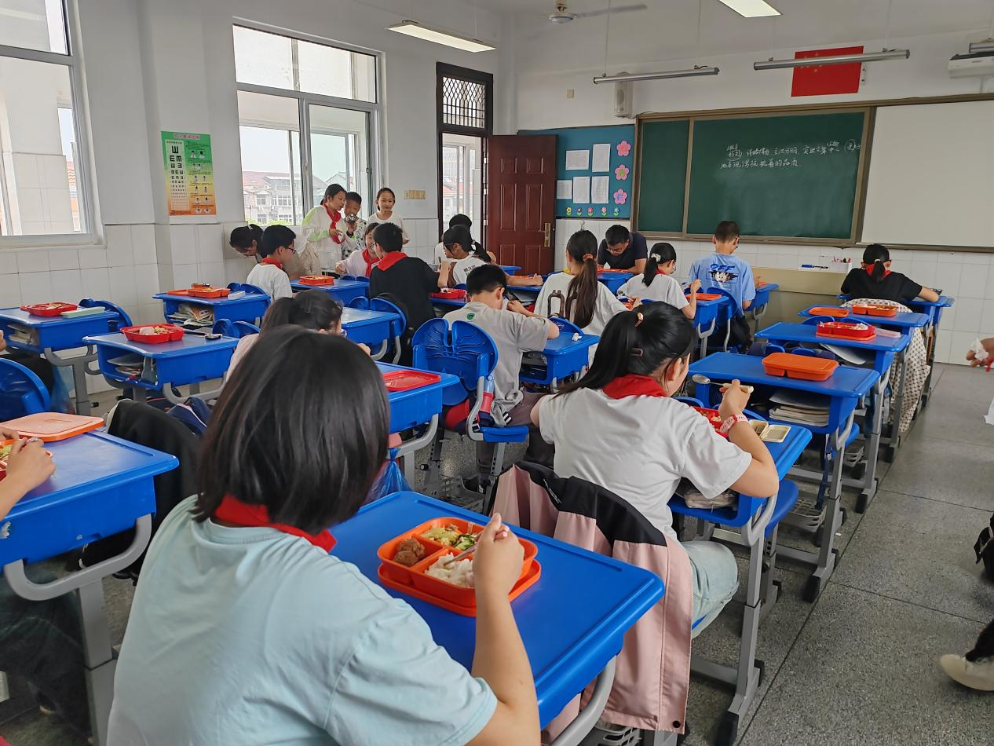

陪餐时间：5月21日 陪餐人员：学校领导

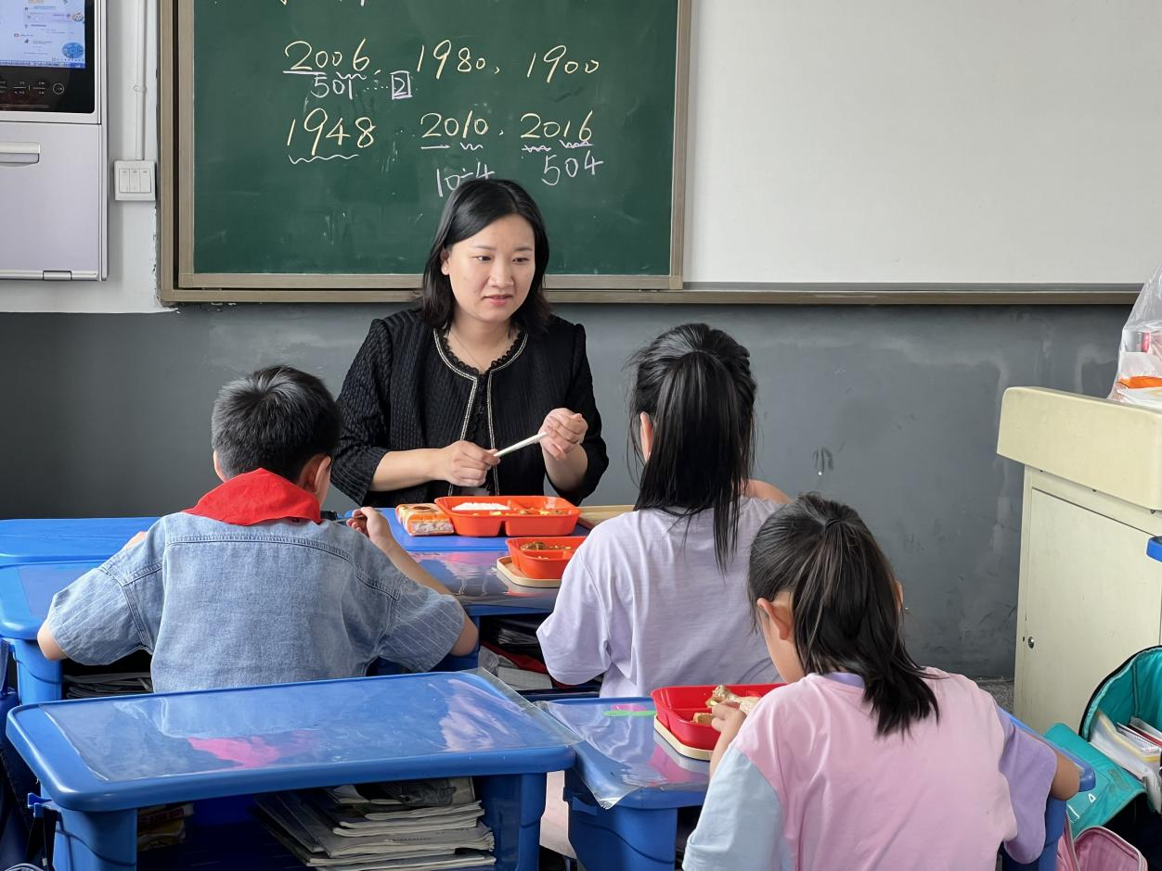

陪餐时间：5月22日 陪餐人员：家长代表

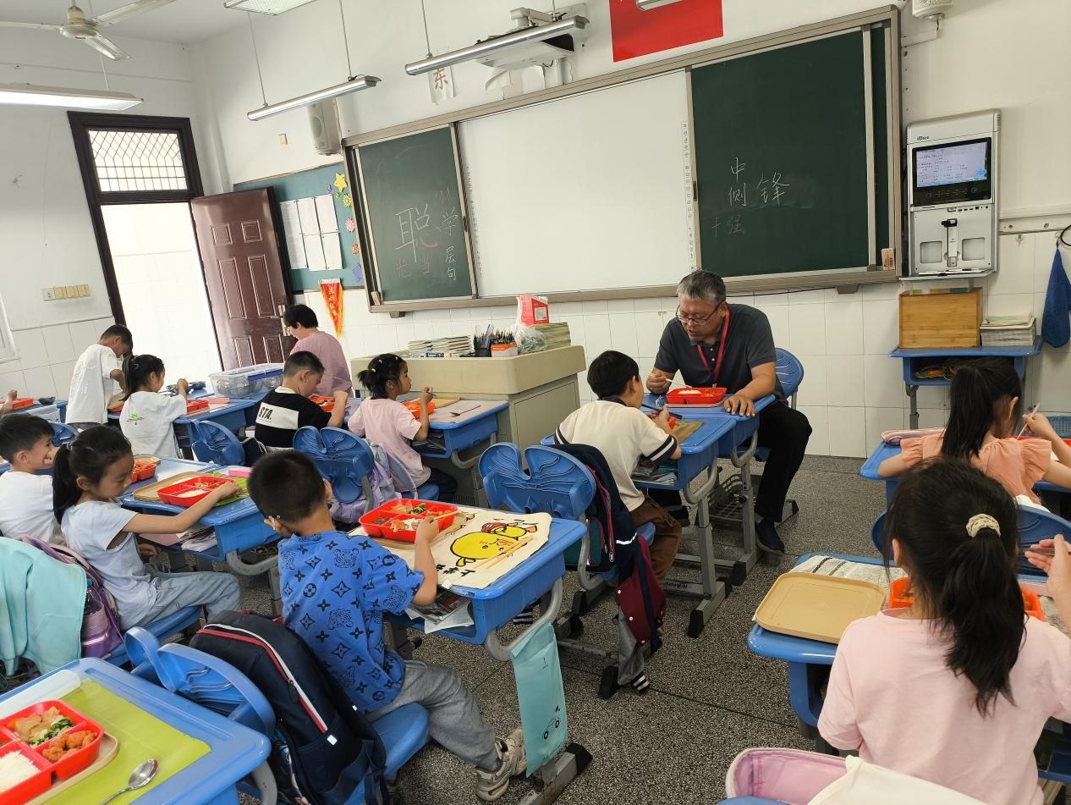

陪餐时间：5月23日 陪餐人员：校行政

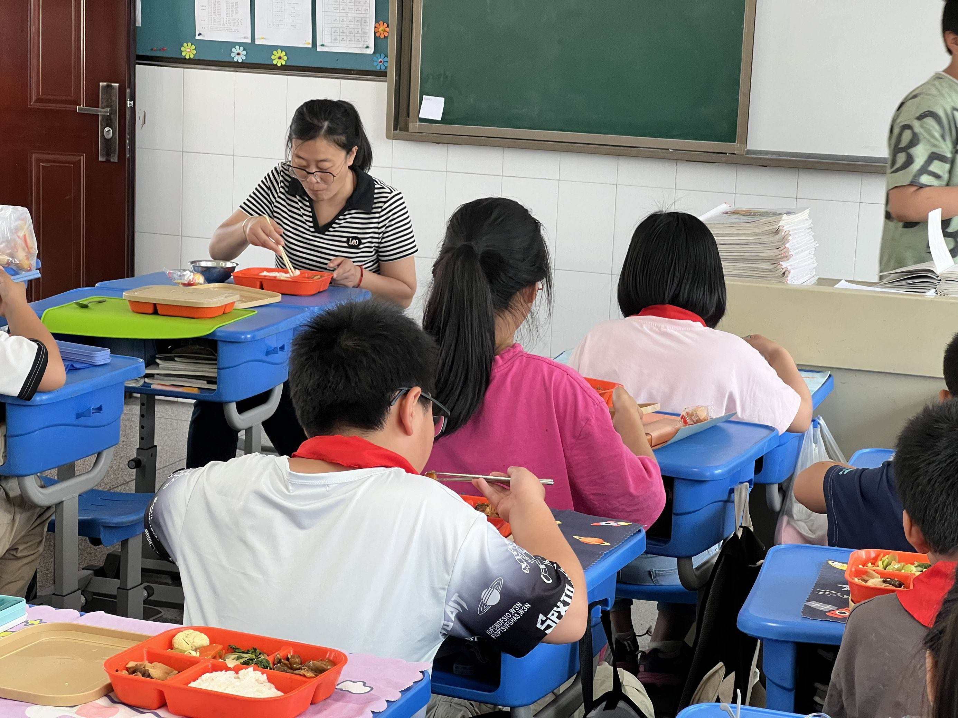

陪餐时间：5月24日 陪餐人员：家长代表

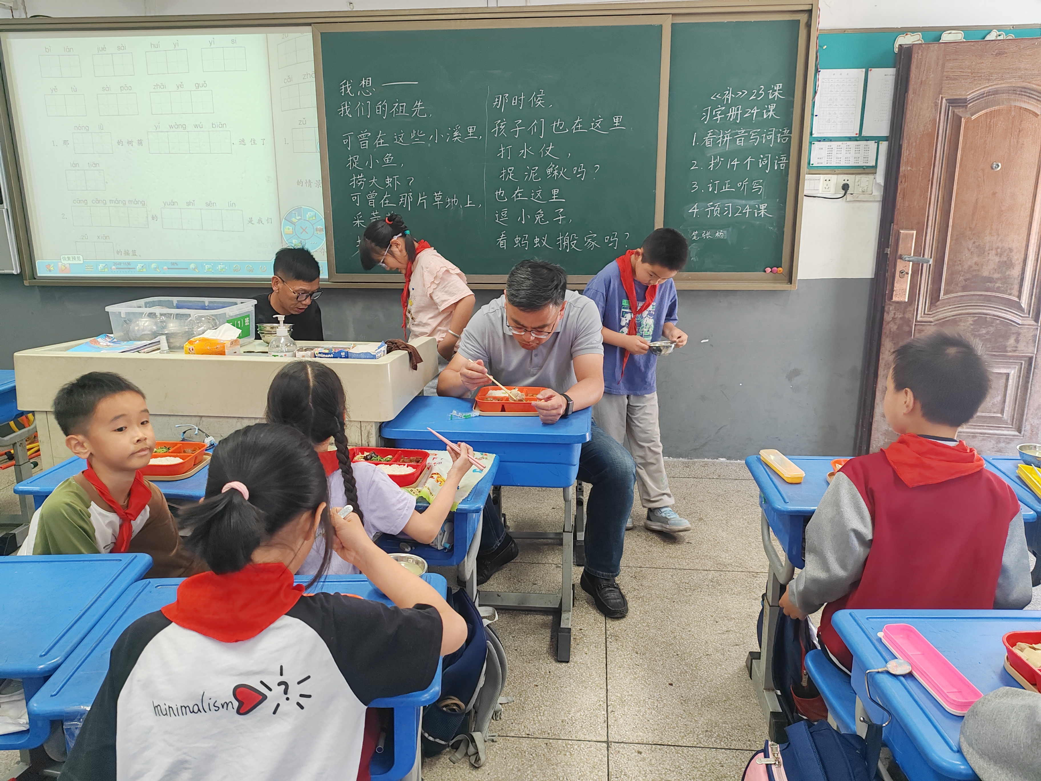

陪餐时间：5月28日 陪餐人员：校领导

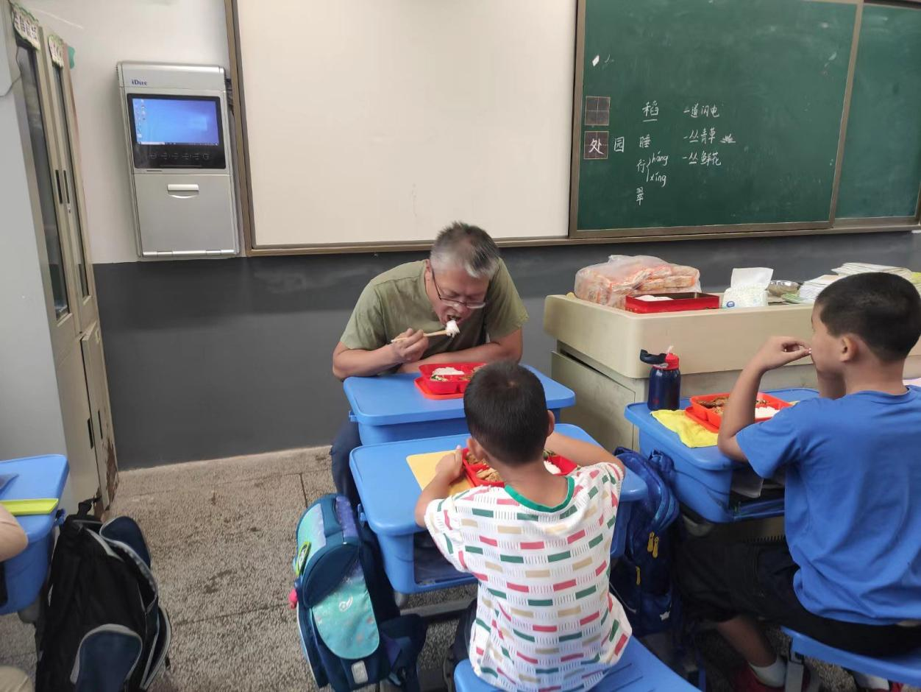

陪餐时间：5月30日 陪餐人员：校行政

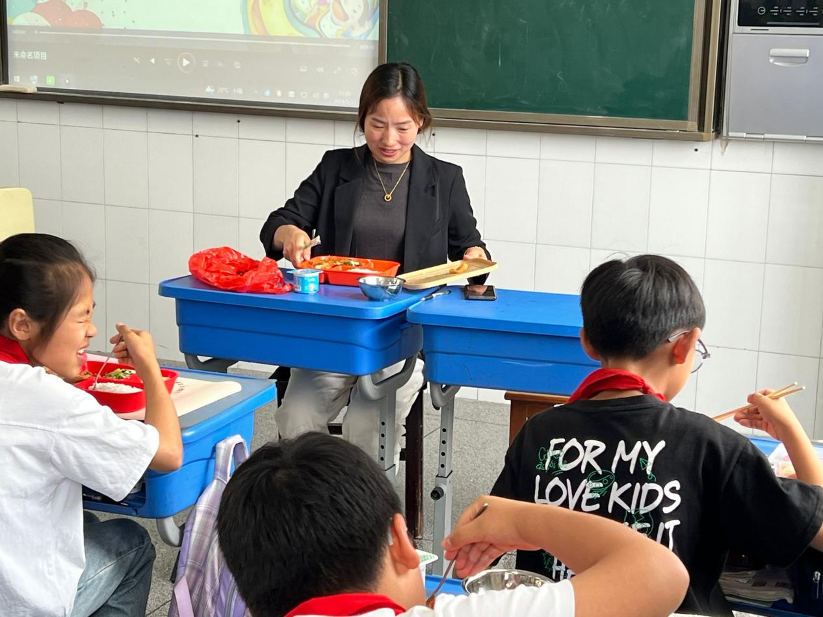

陪餐时间：5月31日 陪餐人员：家长代表